GRUPO DE ATENCION AL USUARIO

INSTRUCTIVO PROCESO DE RADICACION CORREO INSTITUCIONAL CONTACTENOS

CONTENIDO

1. INTRODUCCION 3
2. ALCANCE 3
3. PASO A PASO 3
3.1. RECEPCION DE INFORMACION CORREO INSTITUCIONAL 3
3.2. ANALISIS DE LA SOLICITUD 3
3.3. INGRESAR AL GESTOR DOCUMENTAL 4
3.4. INGRESAR A LA SECCION DE RADICACION 5
3.5. DILIGENCIAMIENTO INFORMACION ASOCIADA AL RADICADO 6
3.6. DILIGENCIAMIENTO INTERESADOS 8
3.7. PASOS ADICIONALES PARA COMPLETAR PROCESO DE RADICACION ……………………………………………………………………………………………………………………………………..11
3.8. ACLARACION PROCESO VIRTUAL 12
4. GLOSARIO 13

INTRODUCCION

Este instructivo se elabora con el fin de permitir que cada colaborador pueda dimensionar y tener claro como procede el proceso de radicación correspondiente a aquellas solicitudes que son recibidas a través del correo institucional de la entidad.
OBJETIVO
Generar un documento que permita servir de guía a la hora de generar las radicaciones por parte del funcionario, con el fin de garantizar el debido proceso en la radicación de los mismos.

ALCANCE

Definir de inicio a fin el procedimiento correspondiente al proceso de radicación desde su llegada al correo institucional hasta su posterior generación de radicado y asignación a dependencia.
Este procedimiento se hace con el fin de que todas las solicitudes que llegan a la entidad a través de este medio sean asignadas adecuadamente con base a la dependencia que corresponda y en donde a través del aplicativo ESIGNA que maneja la entidad se genera un numero de radicado el cual es informado a los usuarios con el fin de que puedan hacer seguimiento a su trámite.

PASO A PASO

RECEPCION DE INFORMACION CORREO INSTITUCIONAL

Ingresar al correo institucional de la entidad.
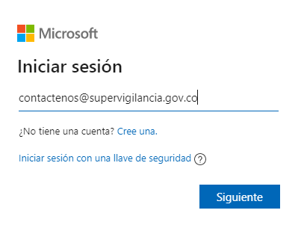

ANALISIS DE LA SOLICITUD

En el mismo se reciben una serie de correos asociados a los trámites y solicitudes que maneja la entidad; el funcionario encargado procede a realizar la validación con el fin de determinar con base al contenido de la solicitud el direccionamiento hacia la dependencia de acuerdo a lo que corresponda y a su vez para enviarlo en Esigna a la hora de realizar la radicación.
Llega el correo electrónico, se analiza y en caso de que si sea para la entidad se convierte a PDF y se agrupa en caso de que venga con varios anexos.

Si llega a tener anexos distintos a documentos como podrían ser imágenes o videos se descarga la carpeta de anexos en .ZIP
En todo caso a continuación se relacionan todos los tipos de archivos habilitados por la plataforma Esigna que permiten ser cargados en la misma:
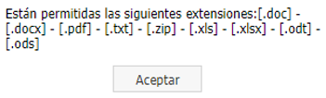
Es de tener en cuenta que el funcionario también debe filtrar aquellas solicitudes que no corresponden a la entidad y proceder a realizar el traslado a la entidad respectiva en caso de ser necesario.

INGRESAR AL GESTOR DOCUMENTAL

Una vez analizada la solicitud se procede con la radicación en el gestor documental de la entidad el cual corresponde a la plataforma Esigna.

Seleccionar “credenciales de dominio”
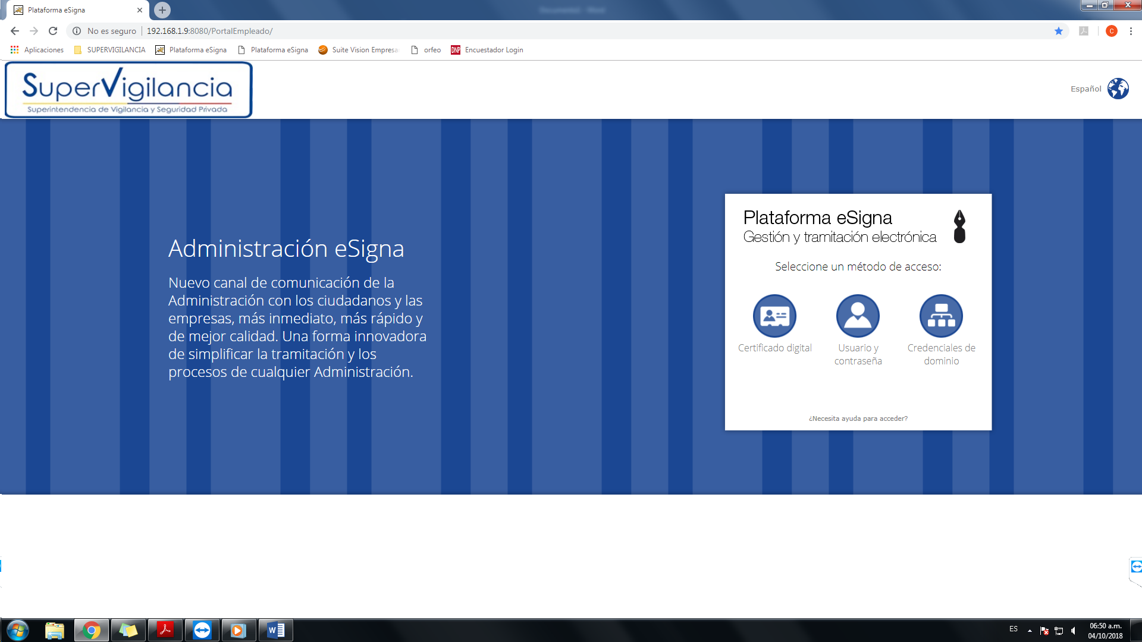
Ingresar el usuario y clave asignados por la Entidad.

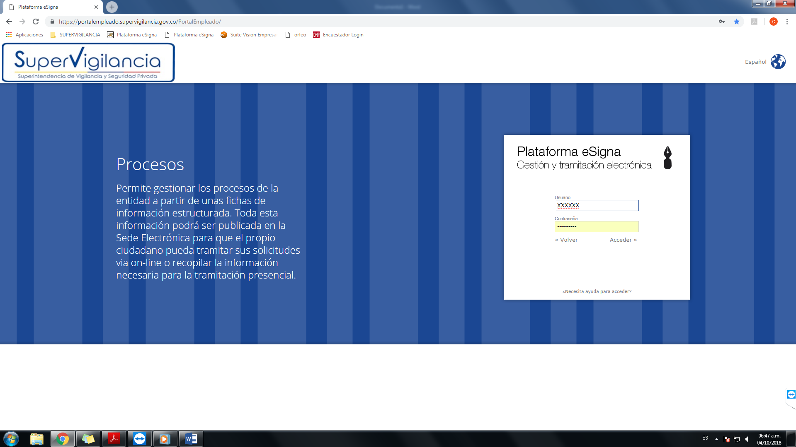

INGRESAR A LA SECCION DE RADICACION

Una vez se ingresa en Esigna buscar: expedientes/ entrada de comunicaciones oficiales y PQRSD / y dar clic en la opción 1. Radicar
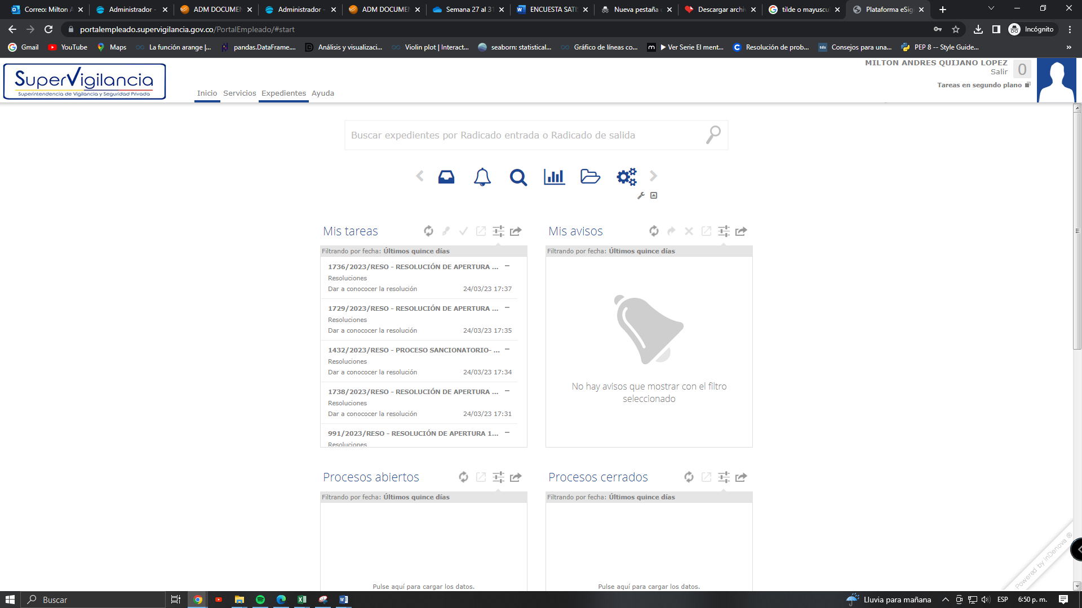

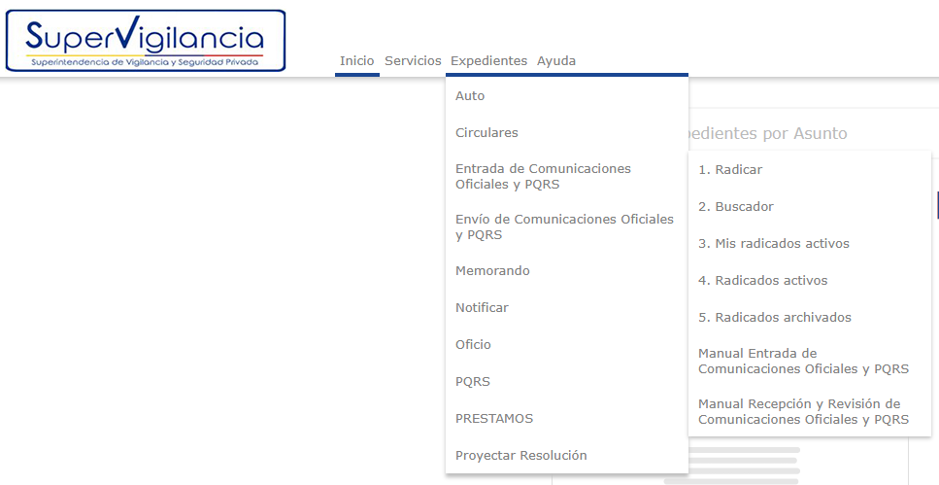

DILIGENCIAMIENTO INFORMACION ASOCIADA AL RADICADO

Cuando se han realizado los pasos anteriores aparecerá la siguiente pantalla la cual corresponde a toda la información que se debe diligenciar con base a lo analizado en el punto 3.2
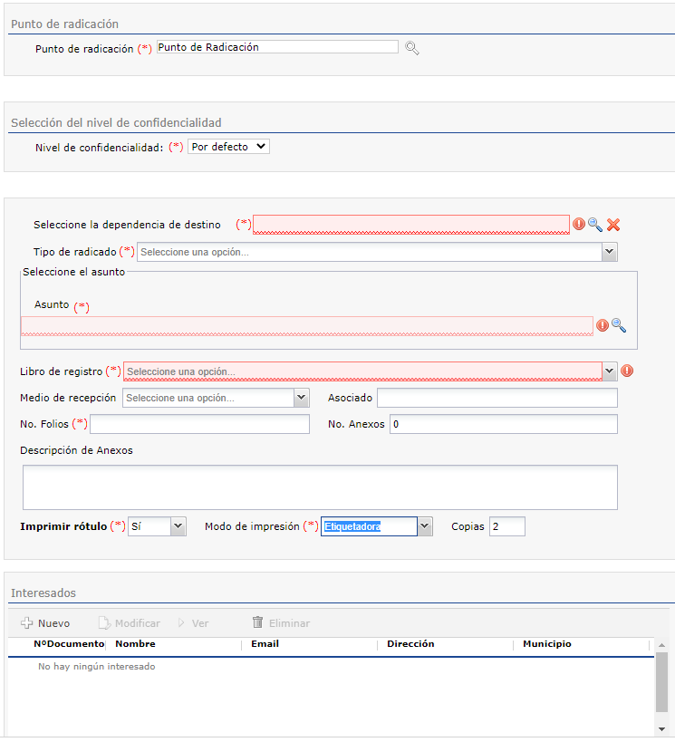
- Punto de radicación: Se da clic en la lupa para que también aparezca punto de radicación a la derecha del cuadro.
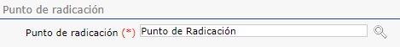

- Nivel de confidencialidad: En el caso de las solicitudes que son recibidas mediante el correo institucional el nivel de confidencialidad será por defecto.
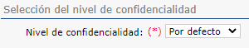
Esta confidencialidad únicamente cambiara en caso de que sea informado y autorizado previamente por la coordinadora del grupo de atención al usuario.

- Seleccione la dependencia de destino:
En esta opción se encuentran las distintas dependencias que hacen parte de la entidad, dar clic con base a la que corresponda para realizar la asignación.
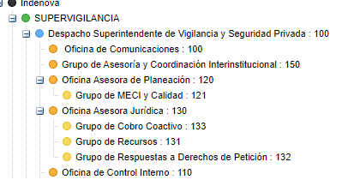
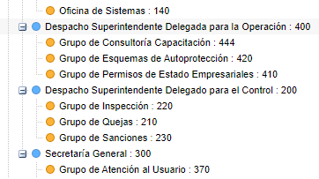
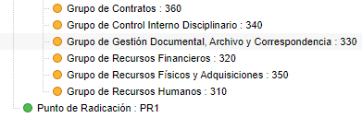

Adicional
Estos códigos también sirven de guía ya que cuando se reciben solicitudes mediante el correo puede contener estos números los cuales pueden servir de orientación.
Esta información se encuentra contenida en las resoluciones las cuales tienen una longitud de 14 dígitos.

Ejemplo: 20231300011947

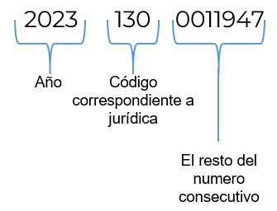

- Tipo de radicado: Siempre se debe poner trámite.
- Asunto: En asunto si podemos detallar si es PQRSD o el trámite que corresponda.
- Libro de registro: Ponemos el año 2023.
- Medio de recepción: correo electrónico.
- Asociado: si corresponde se coloca un radicado o expediente que tenga relación con la solicitud.
- No. Folios: Corresponde a la totalidad de hojas asociadas al correo electrónico.
- No. Anexos: Hacer referencia a las demás hojas adicionales, documentos, archivos que vengan como adjuntos dentro del correo de la solicitud.
- Descripción de anexos: Breve descripción del caso en mayúsculas. (Esto se diligencia así no venga con anexos).
- Imprimir rótulos: No (teniendo en cuenta que el proceso es completamente virtual al ser la radicación electrónica).
Una vez diligenciados todos los campos correspondientes al proceso de radicación procedemos a ingresar al interesado de la solicitud dando clic en el botón + Nuevo:

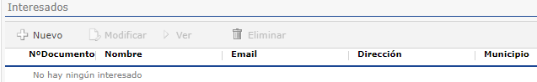

DILIGENCIAMIENTO INTERESADOS

Esto nos llevara a la siguiente pantalla:
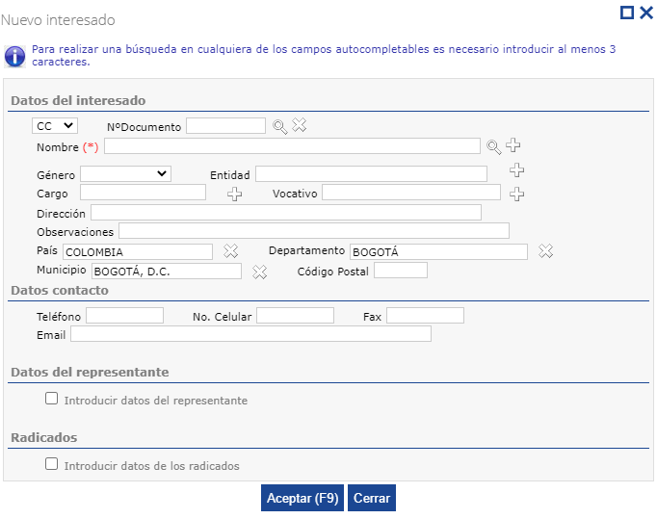

En la misma solo se diligencia con base a la información que esté disponible en el correo de la solicitud; es decir si solo se cuenta con el nombre y el correo electrónico se dejan los demás campos en blanco.
En caso de que en la solicitud venga el número de documento ingresarlo, poner con base a si es cedula, NIT o lo que corresponda y dar clic en la lupa. Si hay un registro guardado asociado a ese usuario automáticamente arrojara una información; en caso de que no, se procede con la información que se tenga disponible de acuerdo a lo mencionado previamente.
- Dar clic en aceptar y luego en radicar.

Esto llevara a la siguiente pantalla:
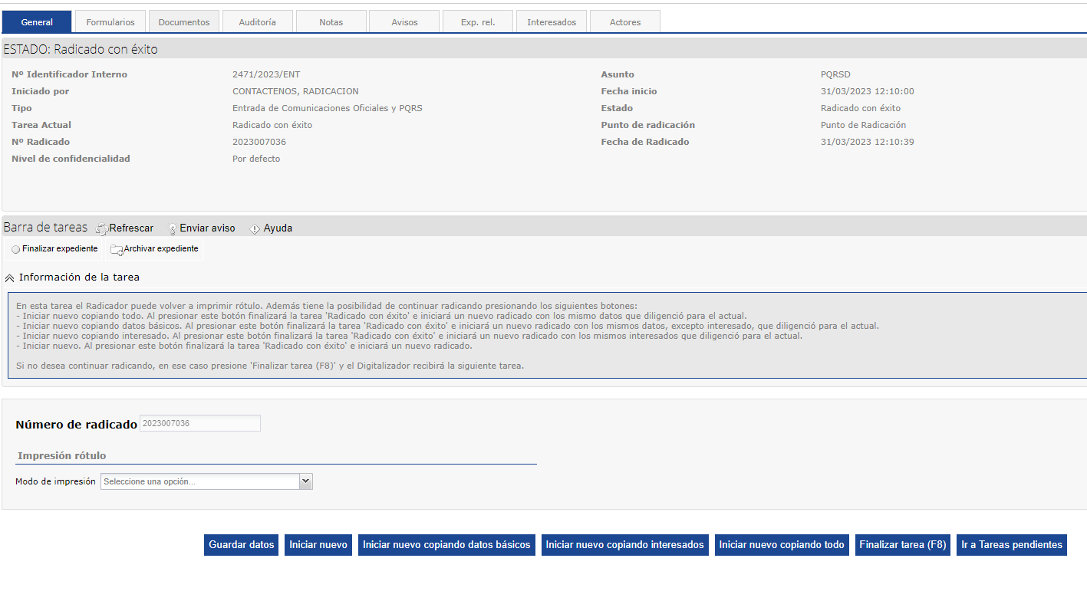
En la misma ya aparece el número de radicado generado para la solicitud.
- Dar clic en finalizar tarea para avanzar a la siguiente pantalla
Adicional:
En esta pantalla en caso de que se requiera modificar algo, es posible hacerlo ingresando en la opción Formularios / Formulario datos inicio.
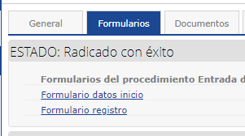

- Una vez se da clic en finalizar tarea nos llevara a esta pantalla en la cual se debe dar clic en la opción Asignarme esta tarea.
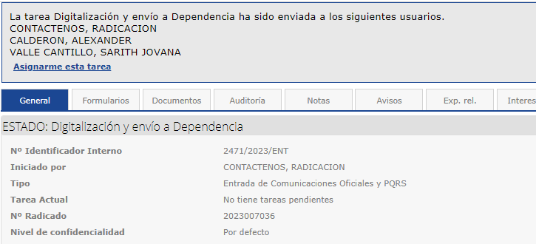

PASOS ADICIONALES PARA COMPLETAR PROCESO DE RADICACION

Con el número de radicado se debe generar una etiqueta la cual debe contener:
Numero de radicado, fecha y hora en la que se está radicando, nombre interesado, dependencia, folios, anexos y usuario que genera el radicado que en este caso corresponden a contáctenos.

Ejemplo etiqueta de radicación:

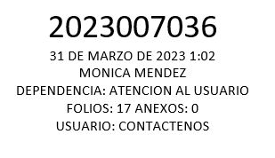

- Esta etiqueta se copia y se añade al documento de la solicitud, para ello es necesario convertir el documento en un Word y añadirle la etiqueta en la parte superior izquierda (o en donde se tenga espacio en el documento siempre y cuando se pueda visualizar correctamente y no afecte la información dentro de la solicitud).
Ejemplo:
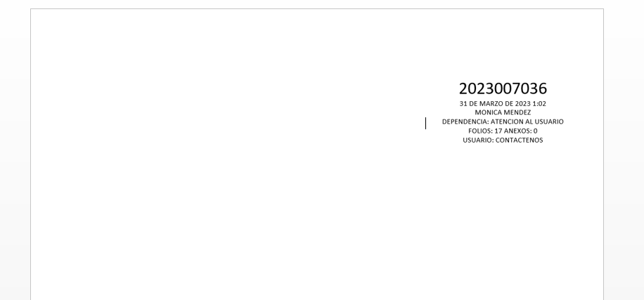

- Volver a convertir el archivo a PDF y guardarlo con el número de radicado y el nombre de la solicitud para proceder a cargarlo en el gestor documental.

Ejemplo: Solicitud de blindaje – 2023007036.pdf

- Dar clic en la opción subir documento / añadir / Seleccionar otro o solicitud (con base a lo que corresponda – confidencialidad, número de páginas y observaciones se deja en blanco) / clic en siguiente / terminar.

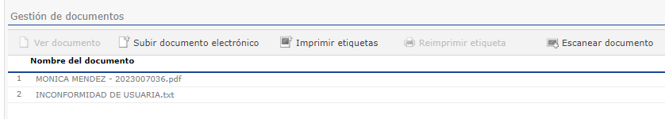

- Una vez hechos estos pasos dar clic en enviar CCOPQRS.

- Es posible verificar que el envío quedo correcto dando clic en la opción auditoria y verificando que quedo en estado enviado como se puede evidenciar en la siguiente imagen:
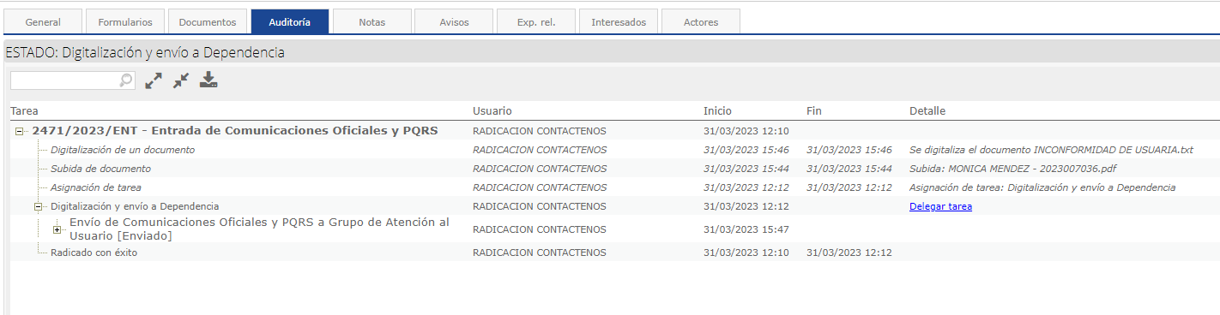

ACLARACION PROCESO VIRTUAL

Añadir notas:
En la opción de notas insertar nota:
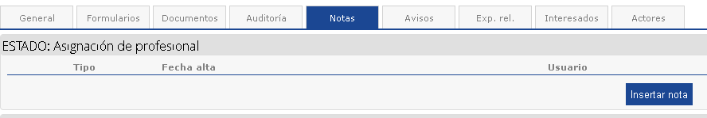
Texto de la nota:
El trámite llega por correo, por lo cual no cuenta con documentos físicos.
Destino:
Nota pública.
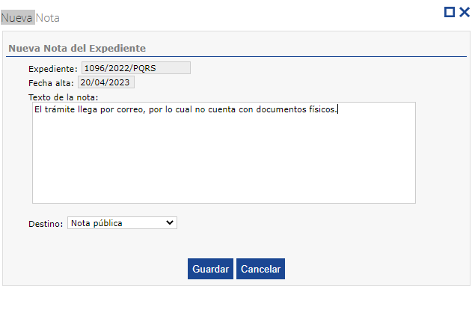

GLOSARIO

Sede electrónica: plataforma virtual para la solicitud de los diferentes servicios de la Entidad.

Gestor documental: plataforma por la cual se gestionan los diferentes servicios ofrecidos por la Entidad.

Radicado: Numero con longitud de 10 dígitos que permite identificar las solicitudes que se encuentran radicadas en el gestor documental de la entidad.

PQRSD: Peticiones, quejas, reclamos, sugerencias denuncias que llegan a la entidad por inconformidades por el servicio prestado por parte de empresas de vigilancia, por el no pago de salario o liquidación entre otros; adicionalmente llegan solicitudes de inconformidad por la demora o no respuesta de los tramites lo cual también entra bajo esta categoría.

Tramites: Los cuales corresponden a los trámites oficiales que maneja la entidad y que pueden ser consultados en el siguiente link:

Superintendencia de Vigilancia y Seguridad Privada - Inicio (supervigilancia.gov.co)

Correo electrónico: Correos los cuales contienen la información de la solicitud y que son transformados a PDF para poderlos ingresar al gestor documental.

